- OBJETIVO

Tramitar y decidir mediante acto administrativo debidamente motivado las solicitudes de otorgamiento del Programa de Fomento Para la Industria Automotriz, autorización de importación de bienes, de subprogramas y de terminación del Programa, de conformidad con la normatividad reguladora de la materia.

- ALCANCE

Aplica al tramité de las solicitudes de otorgamiento del Programa de Fomento para la Industria Automotriz, de autorización de importación de bienes y subprogramas, así como a las de terminación del mismo, las cuales se presentan a la Dirección de Productividad y Competitividad del Ministerio de Comercio, Industria y Turismo por los fabricantes de autopartes y ensambladores de vehículos de la industria automotriz.
El procedimiento inicia con el análisis y la revisión de la solicitud radicada de otorgamiento del Programa de Fomento para la Industria Automotriz de cara a lo dispuesto en el Decreto 1567 de 2015 y termina con la información y solicitud de comunicación y publicación de la resolución que otorga el programa e importación de bienes. Cuando se trate de terminación del programa termina con la ejecutoria de la resolución que declara la terminación.

- DEFINICIONES Y SIGLAS

PROFIA: Programa de Fomento para la Industria Automotriz

CERTIFICADO DE PRODUCCIÓN: Es el documento emitido y presentado a la Unidad Administrativa Especial Dirección de Impuestos y Aduanas Nacionales (DIAN) por el beneficiario del Programa de Fomento para la Industria Automotriz, que demuestra la incorporación de los bienes importados en un bien final de los relacionados en las subpartidas arancelarias señaladas en el artículo 7º del Decreto 1567 de 2015, y que hará las veces de declaración de importación para acreditar la nacionalización y permanencia del bien final en el territorio aduanero nacional. Con la emisión del certificado de producción finaliza la modalidad de importación.

CÓDIGO NUMÉRICO ÚNICO: Es el que asigna el Ministerio de Comercio, Industria y Turismo a cada uno de los bienes comprendidos en las subpartidas arancelarias establecidas en el artículo 3 del Decreto 1567 de 2015, porque son sustancialmente diferenciables, o identificables y diferenciables en cuanto a su uso, tecnología y materiales

CUADRO INSUMO PRODUCTO (CIP): Es el documento por medio del cual se demuestra la participación de los bienes importados del artículo 3º del Decreto 1567 de 2015, en los bienes finales contenidos en las subpartidas arancelarias listadas en el artículo 7º del presente decreto.

PROGRAMA GENERAL: Es la autorización general que otorga el Ministerio de Comercio, Industria y Turismo a la persona jurídica beneficiaria del Programa de Fomento para la Industria Automotriz.

SUBPROGRAMA: Es la autorización específica que otorga el Ministerio de Comercio, Industria y Turismo al tipo, referencia y marca de la autoparte que fabricará, o al modelo, variante o versión del vehículo que ensamblará el beneficiario, y que corresponderá al cuadro insumo producto presentado ante la Unidad Administrativa Especial Dirección de Impuestos y Aduanas Nacionales (DIAN).

COMITÉ: Escenario para el análisis de las objeciones a la propuesta de codificación numérica única de los bienes que al amparo del programa de fomento para la industria automotriz pretende importar el solicitante, publicada por la Subdirección de Diseño y Administración de Operaciones.

- GENERALIDADES

  - NORMATIVIDAD
4.2. MARCO LEGAL DEL PROGRAMA DE FOMENTO PARA LA INDUSTRIA AUTOMOTRIZ - PROFIA
Decreto 1567 del 31 de julio de 2015, que modifica el Programa de Fomento para la Industria Automotriz y autoriza al beneficiario del Programa a importar con franquicia o exoneración del gravamen arancelario las mercancías o bienes, con el compromiso de incorporarlos en la producción de vehículos o autopartes para la venta en el mercado nacional o externo.
Resolución 3429 del 12 de noviembre de 2015, que reglamenta el Decreto 1567 del 31 de julio de 2015. Contiene el procedimiento interno para el trámite de las solicitudes de autorización del Programa de Fomento para la Industria Automotriz, y reglamenta la metodología de control para la asignación del código numérico único.
Resolución 00035 de 12 de junio de 2017 DIAN, Por la cual se reglamenta el decreto 1567 del 31 de julio de 2015, correspondiente al Programa de Fomento para la Industria Automotriz y se dictan otras disposiciones.
4.3. TRÁMITE SOLICITUDES DE AUTORIZACIÓN PROFIA
4.3.1 DIRECCIÓN DE PRODUCTIVIDAD Y COMPETITIVIDAD
Tramita las solicitudes de otorgamiento del Programa de Fomento para la Industria Automotriz - PROFIA, mediante su revisión y análisis; solicita los conceptos a la DIAN y a la Subdirección de Diseño y Administración de Operaciones de la Dirección de Comercio Exterior; convoca al Comité cuando quiera que se presente controversia sobre la propuesta de codificación y de concepto de existencia de producción nacional del bien, publicada por la Subdirección de Diseño y Administración de Operaciones; y decide las respectivas solicitudes.
4.3.2 REQUISITOS DEL ACTO ADMINISTRATIVO DE OTORGAMIENTO DEL PROGRAMA DE FOMENTO PARA LA INDUSTRIA AUTOMOTRIZ
El acto administrativo que otorga el Programa de Fomento para la Industria Automotriz debe contener por lo menos la información descrita en el artículo 8 de la Resolución 3429 del 12 de noviembre de 2015 del Ministerio de Comercio Industria y Turismo.
Una vez otorgado el Programa de Fomento para la Industria Automotriz las solicitudes de autorización tanto de importación de bienes como de subprograma la amparo del programa otorgado, se deciden mediante actos administrativos que de ninguna manera afectan el acto administrativo que otorgó el programa y las demás posteriores que se expidan con ocasión de las solicitudes de autorización de importación o subprogramas.
De acuerdo con el artículo 9, de la Resolución 3429 de 2015, la Dirección de Productividad y Competitividad decidirá la solicitud de inclusión de nuevas plantas de producción en el Programa autorizado mediante acto administrativo que adicionara la resolución que lo otorgó.

4.2. Riesgos
* Los riesgos del proceso se encuentran documentados en la matriz de riesgos institucionales.
* Los controles aplicables a cada riesgo se relacionan en las actividades descritas en los documentos y se identifican por medio del código del control.

- DIAGRAMA DE FLUJO
(A continuación, se visualiza de manera gráfica y secuencial las actividades descritas en el numeral 6)

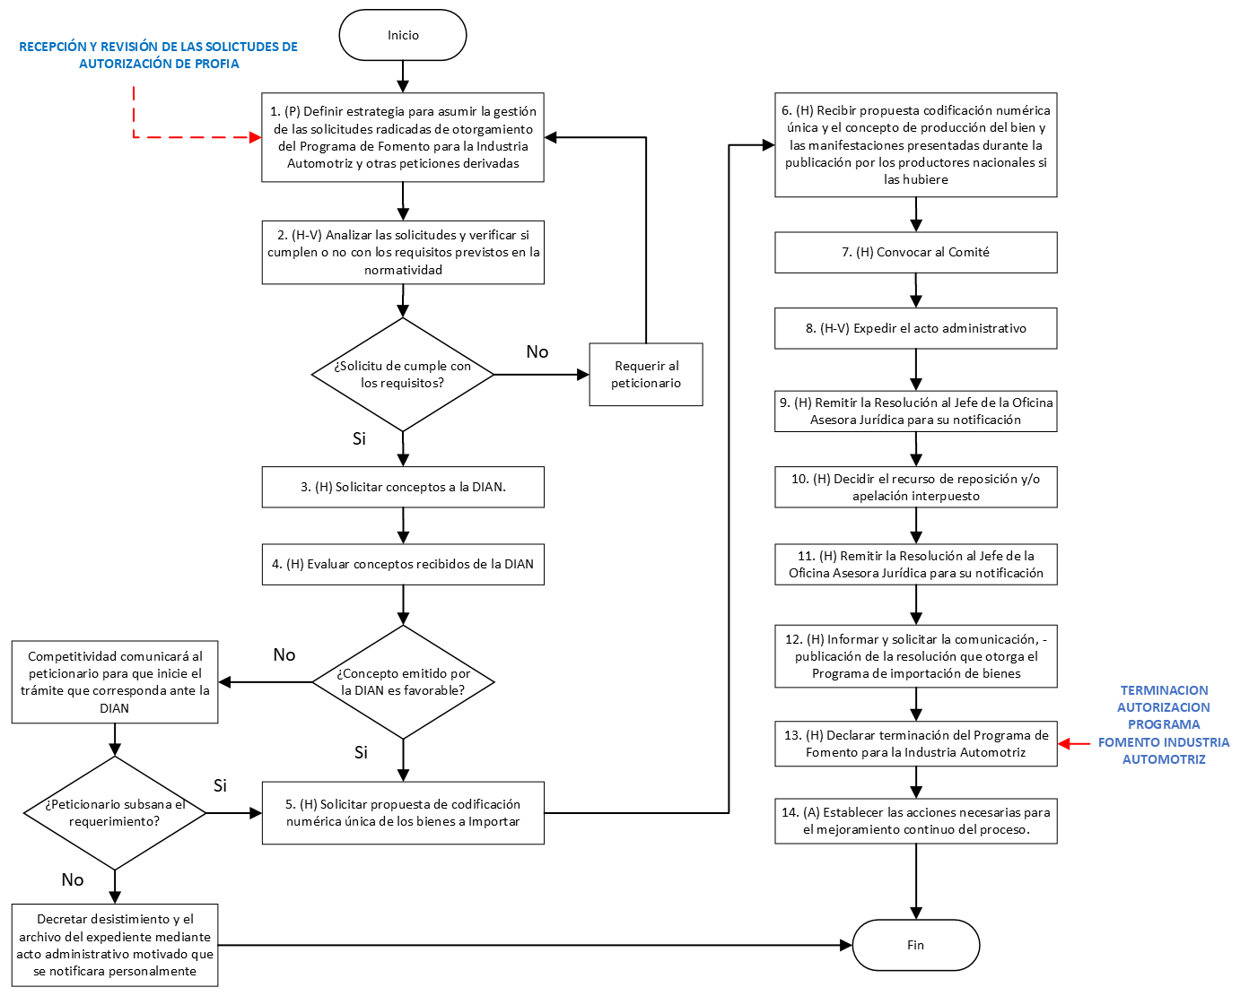

- DESCRIPCIÓN DE ACTIVIDADES
(A continuación, se detallan las actividades graficadas en el numeral 5)

No. | ACTIVIDAD | RESPONSABLE(S) | DESCRIPCIÓN | EVIDENCIA
I. RECEPCIÓN Y REVISIÓN DE LAS SOLICTUDES DE AUTORIZACIÓN DE PROFIA
1 | (P) Definir estrategia para asumir la gestión de las solicitudes radicadas de otorgamiento del Programa de Fomento para la Industria Automotriz y otras peticiones derivadas | Asesor o profesional especializado encargado | En relación con el número de solicitudes, una de las reglas de atención para gestionarlas, está establecida por orden de llegada.  Nota: El número de radicado del expediente será el asignado por el grupo de Correspondencia y Archivo al momento de su recibo.  Tiempo: 1 día. | Expediente de la Solicitud de Autorización del programa de fomento para la industria automotriz
2 | (H-V) Analizar las solicitudes y verificar si cumplen o no con los requisitos previstos en la normatividad | Asesor o profesional especializado encargado | Estudiar el contenido de las solicitudes de cara a la normatividad vigente, en especial:  . Si la solicitud la presenta una persona jurídica cuyo objeto social consista en ensamblar vehículos o producir autopartes para estos.  . Si los bienes objeto de importación están dentro de las subpartidas listada en el art 3 del decreto 1567 de 2015  . Si los bienes a producir están dentro de las subpatrtidas Art. 7 decreto de 1567  . Si el solicitante tiene un régimen de transformación y ensamble  . Si la documentación está actualizada  . Si el solicitante allega los RUT del representante legal. Miembros de la junta directiva y los demás indicados en la norma.  Simultáneamente verificar dentro de los tres (3) días siguientes a la radicación de la solicitud el cumplimiento de los requisitos exigidos para su trámite.  Si la solicitud no cumple con la totalidad de los requisitos, se requiere al peticionario, para que en un plazo máximo de 30 días hábiles contados a partir de la fecha de recepción del oficio efectúe los respectivos ajustes y complete la información faltante. La copia firmada y radicada del requerimiento se enviará por medio físico a través del grupo de Correspondencia y Archivo del MinCIT  Si el peticionario no responde en el plazo establecido, se entiende que desiste de la solicitud, salvo que solicite prorroga antes de su vencimiento. La prórroga solo procede por una sola vez.  Si el solicitante cumple con los requerimientos, se continúa con el procedimiento  Tiempo: 1 a 60 días.  Control DE-R6 | Oficio
3 | (H) Solicitar conceptos a la DIAN. | Director(a) de Productividad y Competitividad | Proyecta oficios para firma de la Directora de Productividad y Competividad solicitando a la DIAN los conceptos exigidos en los literales a), b) y c) del artículo 11 del decreto 1567 de 2015. Los oficios firmados se enviarán por medio físico a través del grupo de Correspondencia y Archivo del MinCIT y del servicio virtual de la DIAN, PQSR y Denuncias http://www.dian.gov.co/contenidos/servicios/quejas_y_soluciones.html  Tiempo: 1 día. | Oficio y correo electrónico*
4 | (H) Evaluar conceptos recibidos de la DIAN | Asesor o profesional especializado encargado | Evalúa los conceptos emitidos por la DIAN a fin de establecer si se ajusta a lo dispuesto en el artículo 11 literales b) y c) del Decreto 1567 de 2015.  De no ser favorables los conceptos emitidos por la DIAN, la Dirección de Productividad y Competitividad comunicará al peticionario para que inicie el trámite que corresponda ante la DIAN, para lo cual dispone del término de (1) mes. Vencido este término sin que el peticionario cumpla el requerimiento, la Dirección de Productividad y Competitividad decretara el desistimiento y el archivo del expediente mediante acto administrativo motivado que se notificara personalmente, contra el cual procede únicamente recurso de reposición (artículo 17 de la ley 1755 de 2015).  Tiempo: 2 meses. | Correo electrónico*
5 | (H) Solicitar propuesta de codificación numérica única de los bienes a Importar | Director(a) de Productividad y Competitividad | Solicitar propuesta de codificación numérica única de los bienes a importar de acuerdo con la metodología establecida en la Resolución 3429 de 2015 del MinCIT a la Subdirección de Diseño y Administración de Operaciones de la Dirección de Comercio Exterior.  Tiempo: 8 días. | Memorando*
6 | (H) Recibir propuesta codificación numérica única y el concepto de producción del bien y las manifestaciones presentadas durante la publicación por los productores nacionales si las hubiere. | Director(a) de Productividad y Competitividad | Recibir propuesta codificación numérica única y el concepto de producción del bien y las manifestaciones presentadas durante la publicación por los productores nacionales si las hubiere, de no existir controversias ir a la actividad 8.  Si se presentan controversia respecto de la propuesta de codificación presentada por la subdirección de diseño y administración de operaciones, ir a la actividad 7.  Tiempo: 1 día. | Memorando*
7 | (H) Convocar al Comité | Director(a) de Productividad y Competitividad, Asesor o profesional especializado encargado | De presentarse controversia respecto de la propuesta de codificación presentada por la subdirección de diseño y administración de operaciones, dentro de los cinco (5) días posteriores al recibo del resultado de su publicación, el director de productividad y competitividad convocará al comité integrado de acuerdo con lo dispuesto en el artículo 12 del Decreto 1567 de 2015.  Se levanta acta de la reunión, que incorporará las recomendaciones del Comité, remite copia de la misma a la Subdirección de Diseño y Administración de Operaciones de la Dirección de Comercio Exterior para que proceda de conformidad con la recomendación favorable del Comité.  Tiempo: 8 días | Correo electrónico*, Acta del Comité
8 | (H-V) Expedir el acto administrativo | Director(a) de Productividad y Competitividad | El Director de Productividad y Competitividad, procede a otorgar el programa y respectivos subprogramas para cada uno de los bienes finales que se fabricaran con los bienes cuya importación se autoriza, mediante acto administrativo debidamente motivado, acorde con el procedimiento Expedición, publicación y archivo de actos administrativos generales. CÓDIGO: GD-PR-013  Tiempo: 1-40* dias.  *Articulo 8. Resolución 3429 de 2015. | Resolución
9 | (H) Remitir la Resolución al Jefe de la Oficina Asesora Jurídica para su notificación | Director(a) de Productividad y Competitividad | La Dirección de Productividad y Competitividad remite a la Oficina Asesora Jurídica del Ministerio el acto administrativo en dos (2) copias auténticas, para que adelante su notificación al representante legal de la peticionaria.  Tiempo: 1 dia.  La Oficina Asesora Jurídica notificará el acto administrativo de conformidad con lo establecido en el artículo 67 y siguientes del CPACA  Tiempo: 5 días siguientes a la expedición del acto administrativo. | Memorando*, copia auténtica de la Resolución notificada y constancia de ejecutoria.
10 | (H) Decidir el recurso de reposición y/o apelación interpuesto | Director(a) de Productividad y Competitividad, Viceministro (a) de Desarrollo Empresarial | El Director de Productividad y Competitividad decide el recurso de reposición interpuesto, bien sea confirmando o modificando o revocando la Resolución inicial.  Si la confirma y hubo apelación esta se concede ante el Viceministro que resuelva el recurso.  Para la expedición del acto administrativo se debe contar con el visto bueno de la Subdirectora de Diseño y Administración de Operaciones, la Dirección de Comercio Exterior y del Coordinador del Grupo de Registro de Productores de Bienes Nacionales y del Jefe de la Oficina Asesora Jurídica del MinCIT  Tiempo: 2 meses. | Resolución
11 | (H) Remitir la Resolución al Jefe de la Oficina Asesora Jurídica para su notificación | Director(a) de Productividad y Competitividad | La Dirección de Productividad y Competitividad remite a la Oficina Asesora Jurídica del Ministerio la Resolución en dos (2) copias auténticas, para que adelante su notificación al representante legal de la peticionaria.  Tiempo: 1 día.  La Oficina Asesora Jurídica notificará el acto administrativo de conformidad con lo establecido en el artículo 67 y siguientes del CPACA  Tiempo: 5 días siguientes a la expedición del acto administrativo. | Memorando*, copia auténtica resolución notificada y constancia de ejecutoria.
12 | (H) Informar y solicitar la comunicación, -publicación de la resolución que otorga el Programa de importación de bienes | Asesor o profesional especializado encargado | Dentro de los cinco (5) días siguientes a la ejecutoría del acto administrativo, la Dirección de Productividad y Competitividad:  1. Remitirá copia la resolución a la DIAN.  2. Solicitará al Web master del Ministerio la publicación del acto administrativo en la página web http://www.mincit.gov.co/minindustria/publicaciones.php?id=36789  3. Remitirá a la Subdirección de Diseño y Administración de Operaciones de la Dirección de Comercio Exterior el acto administrativo de autorización para que comuniquen a los Productores Nacionales de los Bienes Codificados dentro de la respectiva subpartida arancelaria y su actualización en la base de datos del registro de productores de bienes nacionales.  4. Remitirá a la Oficina de Sistemas de Información del Ministerio, copia del acto administrativo de autorización a fin de que se incluya en la base de datos de registro de productores de bienes nacionales los códigos numéricos únicos contenidos en el acto.  Tiempo: 5 días. | Oficio, Memorando*
II. TERMINACION AUTORIZACION PROGRAMA FOMENTO INDUSTRIA AUTOMOTRIZ
13 | (H) Declarar terminación del Programa de Fomento para la Industria Automotriz | Director(a) de Productividad y Competitividad | La Dirección de Productividad y Competitividad, previo agotamiento del procedimiento administrativo señalado en las Leyes 1437 de 2011 y 1755 de 2015, por solicitud de la parte interesada o de oficio, declarará la terminación del Programa de Fomento para la Industria cuando quiera que se compruebe la configuración de alguno de los hechos que dan lugar a hacerlo, de acuerdo con el artículo 19 del Decreto 1567 de 2015. Contra el acto administrativo proceden los recursos de reposición y/o apelación, por lo que se observará el procedimiento previsto en las leyes mencionadas tanto en el trámite como en su notificación.  Tiempo:  Ejecutoriada y en firme la resolución que termina el programa de fomento para la industria automotriz la Directora de Productividad y Competitividad la comunicará a la DIAN.  Tiempo: 5 días | Expediente
14 | (A) Establecer las acciones necesarias para el mejoramiento continuo del proceso. | Asesor o profesional especializado encargado, Director(a) de Productividad y Competitividad | Las acciones de mejora se realizan de acuerdo con los lineamientos establecidos en el procedimiento "Gestión de no conformidades, observaciones y notas de mejora."  Tiempo: Permanente | Acciones de mejoramiento*

- FORMATOS DEL PROCEDIMIENTO

No. | CODIGO | NOMBRE DEL FORMATO
1 | No aplica | Oficio
2 | No aplica | Memorando *
3 | No aplica | Correo Electrónico*
4 | No aplica | Acta
5 | No aplica | Resolución
6 | No aplica | Expediente del Programa fomento a la industria automotriz

- HISTORIAL DE CAMBIOS

FECHA | VERSIÓN | DESCRIPCIÓN DEL CAMBIO
12/06/2026 | 0 | Primera versión del documento para el nuevo mapa de procesos.  Código anterior: DM-PR-010 V1  Para efectos de trazabilidad y soporte de la migración al nuevo aplicativo de administración de la documentación del Modelo Institucional de Operación (MIO), los siguientes fueron los responsables de la revisión y aprobación del documento migrado:  Desde la OAPS se asegura que el contenido corresponde a la última versión vigente en ISOlución al momento de la migración a MIOsoft.
  REVISÓ | APROBÓ
  CARLOS ANDRÉS ARÉVALO PÉREZ  Cargo: No aplica  ALEJANDRO TORRES PERICO  Cargo: Jefe Oficina Asesora de Planeación Sectorial | CARLOS ANDRÉS ARÉVALO PÉREZ  Cargo: No aplica

- FLUJO DE APROBACIÓN

ELABORÓ |  | APOYO OAPS |  | REVISÓ |  | APROBÓ
Nombre: |  | Nombre: | Andres Torres | Nombre: |  | Nombre:
Cargo: |  | Cargo: | Contratista OAPS | Cargo: |  | Cargo:

